MALOWANIE I CZĘŚCIOWE USUNIĘCIE 2025 (wersja 2, 28.07.2025)
wstępnie planowane do realizacji, dokładne przekazane zostaną przez Zamawiającego w formie zlecenia.
Usunięcie oznakowania: 420 m²
- TRWAŁE z naw. asfaltowej: miejsce oczekiwania DK A – 10 m²
  - 2 linie ciągłe dł. 23 m, gr. 0,15 m
  - 2 linie przerywane, każda złożona z 12 pasków 0,15 m x 0,9 m
- TRWAŁE z naw. asfaltowej: wzmocnienie osi DK A – 11 m²
  - po 12 pasów z każdej strony osi DK o wym. 15 m x 3 m
- TRWAŁE z naw. Asfaltowej/betonowej: krawędź DK A – 35 m²
  - podwójna linia ciągła dł. 115 m, gr. 0,15 m
- TRWAŁE z naw. betonowej: poprzeczki zatrzymania na stanowiskach 30, 31, 33 – 2,7 m²
  - 3 x 6 m x 0,15 m
- TRWAŁE z naw. betonowej: znaki STOP na PPS1 – 19 m²
  - 3 x 3,7 m x 1,7 m
- Częściowo TRWAŁE/częściowo PRZED NAŁOŻENIEM NOWYCH WARSTW z naw. asfaltowej: punkt celowania 26 – max. 270 m²
  - 2 pasy 45 m x 6 m - podzielone na paski 0,5 m pod kątem 45 st. w odstępach 0,5 m
- PRZED NAŁOŻENIEM NOWYCH WARSTW z naw. asfaltowej: oznaczenie tożsamości DS 08 – 40 m² (z dokumentacji projektowej)
- PRZED NAŁOŻENIEM NOWYCH WARSTW z naw. asfaltowej: oznaczenie tożsamości DS 26 – 33 m² (z dokumentacji projektowej)

Malowanie – poniżej lokalizacje wstępnie planowane do realizacji, dokładne przekazane zostaną przez Zamawiającego w formie zlecenia.
DK A
- 1 | Miejsca oczekiwania DK A (malowanie w nowej lokalizacji, po usunięciu w obecnej)
- 1 | 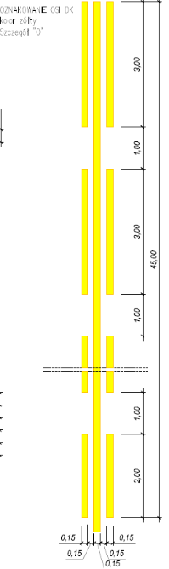  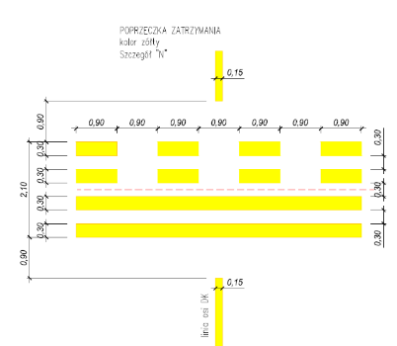
- 1 | Kolor | Charakterystyka | Wymiary | m²
- 1 | Żółty | 2 linie ciągłe | dł. 23 m, gr. 15 cm, odstęp 15 cm | 6,9
- 1 | Żółty | 2 linie przerywane (odstęp 0,15 m między liniami, każda złożona z 12 pasków 0,15x0,9 m co 0,9 m) | 24 x 0,15 x 0,9 m | 3,2
- 1 | żółty | Wzmocnienie osi DK (po 12 pasów 3x0,15 m w odstępach 1 m po obu stronach osi DK w odległości 0,15 m od niej) | 24 x 0,15 m x 3 m | 10,8
- 1 | żółty | Krawędź DK A, 2 linie ciągłe | dł. 22 m, gr. 15 cm, odstęp 15 cm | 6,6
- 2 | OŚ DK A (zjazd z DS – pośrednie miejsce zatrzymania), odtworzenie bez uprzedniego usuwania istniejącego oznakowania
- 2 | Kolor | Charakterystyka | Wymiary | m²
- 2 | żółty | Linia szer. 0,15 m, dł. 282 m | 282 m x 0,15 m | 42,3
- 2 | czarny | obrys 5 cm po obu stronach osi w części betonowej | 130 m x 0,05 m x 2 | 13

 | DK C
 | Oś - odtworzenie bez uprzedniego usuwania istniejącego oznakowania
 | Kolor | Charakterystyka | Wymiary | m²
 | żółty | Zjazd z DS, tylko przy osi,  Linia szer. 0,15 m, dł. 200 m | 200 m x 0,15 m | 30
 | żółty | Między punktem oczekiwania a osią DK E  Linia szer. 0,15 m | 190 m x 0,15 m | 28,5
 | żółty | Pośredniego zatrzymania/E3  Linia szer. 0,15 m | 71 x 0,15 m | 10,7
 | żółty | Pośredniego zatrzymania/E2  Linia szer. 0,15 m | 71 x 0,15 m | 10,7
 | żółty | Oś DK E/C między E2-E3  Linia szer. 0,15 m | 86 x 0,15 m | 12,9

DK D
 | Oś - odtworzenie bez uprzedniego usuwania istniejącego oznakowania
 | Kolor | Charakterystyka | Wymiary | m²
 | żółty | Linia szer. 0,15 m, dł. 470 m | 470 m x 0,15 m | 70,5
 | czarny | obrys 5 cm po obu stronach osi w części betonowej | 150 m x 0,05 m x 2 | 15
 | Miejsce oczekiwania - odtworzenie bez uprzedniego usuwania istniejącego oznakowania
 | j.w.
 | Kolor | Charakterystyka | Wymiary | m²
 | żółty | 2 linie ciągłe | 2 x 18 x 0,15 m | 5,4
 | żółty | 2 linie przerywane (odstęp 0,15 m między liniami, każda złożona z 12 pasków 0,15x0,9 m co 0,9 m) | 2 x 10 x 0,15 x 0,9 m | 2,7
 | żółty | Wzmocnienie osi DK (po 12 pasów 3x0,15 m w odstępach 1 m po obu stronach osi DK w odległości 0,15 m od niej) | 12 x 2 x 0,15 m x 3 m | 10,8
 | Krawędź DK E3/tech. nr 2 - odtworzenie bez uprzedniego usuwania istniejącego oznakowania
 | Kolor | Charakterystyka | Wymiary | m²
 | żółty | 2 linie ciągłe | dł. 53 m, gr. 15 cm, odstęp 15 cm | 15,9

 | DS
 | Krawędź DS - odtworzenie bez uprzedniego usuwania istniejącego oznakowania
 | 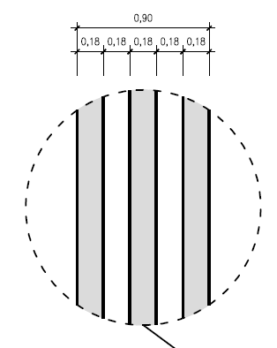
 | Kolor | Charakterystyka | Wymiary | m²
 | biały | linia szer. 0,9 m (3 pasy 0,18 m i 2 przerwy 0,18 m) | 6 x 0,18 m x 2500 m | 2700
 | czarny | obramowanie pasów 5 cm na betonach | 6 x 2 x 0,05 m x 500 m | 300
 | Oznaczenie tożsamości 26 – odtworzenie po usunięciu starych powłok
 | 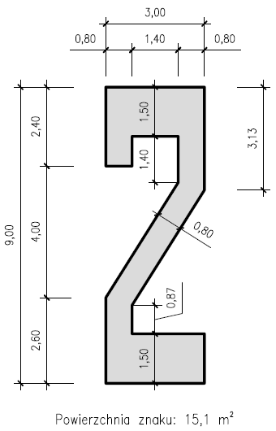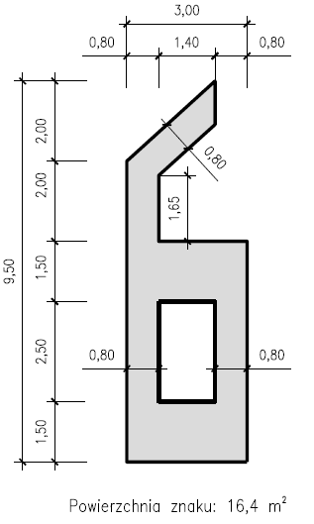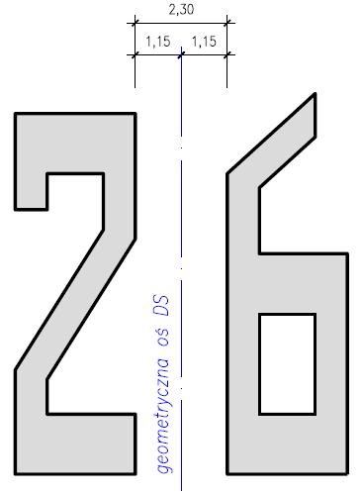
 | Kolor | Charakterystyka | Wymiary | m²
 | biały | Numer | Ok. 9x3 | Max. 31,5
 | czarny | obrys | 5 cm obrys | 2
 | Oznaczenie tożsamości 08 – odtworzenie po usunięciu starych powłok
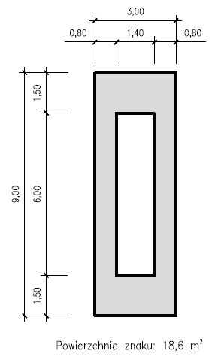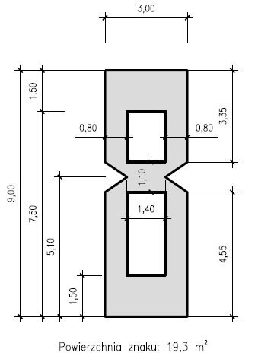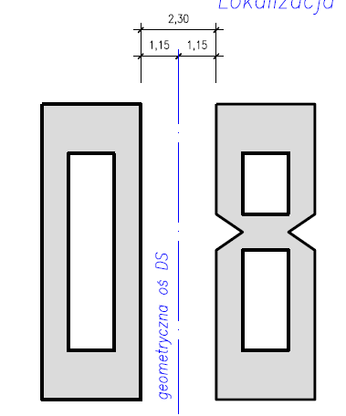
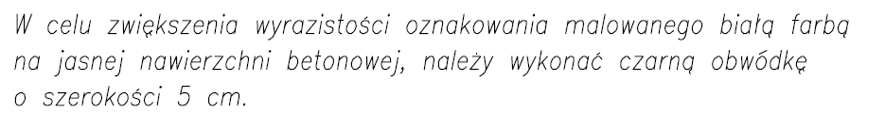
 | Kolor | Charakterystyka | Wymiary | m²
 | biały | Numer | Ok. 9x3 | Max. 37,9
 | czarny | Obrys | 5 cm obrys | 2
 | Oś DS (5 pasów) - odtworzenie bez uprzedniego usuwania istniejącego oznakowania
 | Kolor | Charakterystyka | Wymiary | m²
 | biały | pas 30 m x 45 cm | 5 x 30 x 0,45 | 67,5

 | Punkt celowania 26 – odtworzenie po usunięciu starych powłok lub usunięcie i malowanie w nowym miejscu
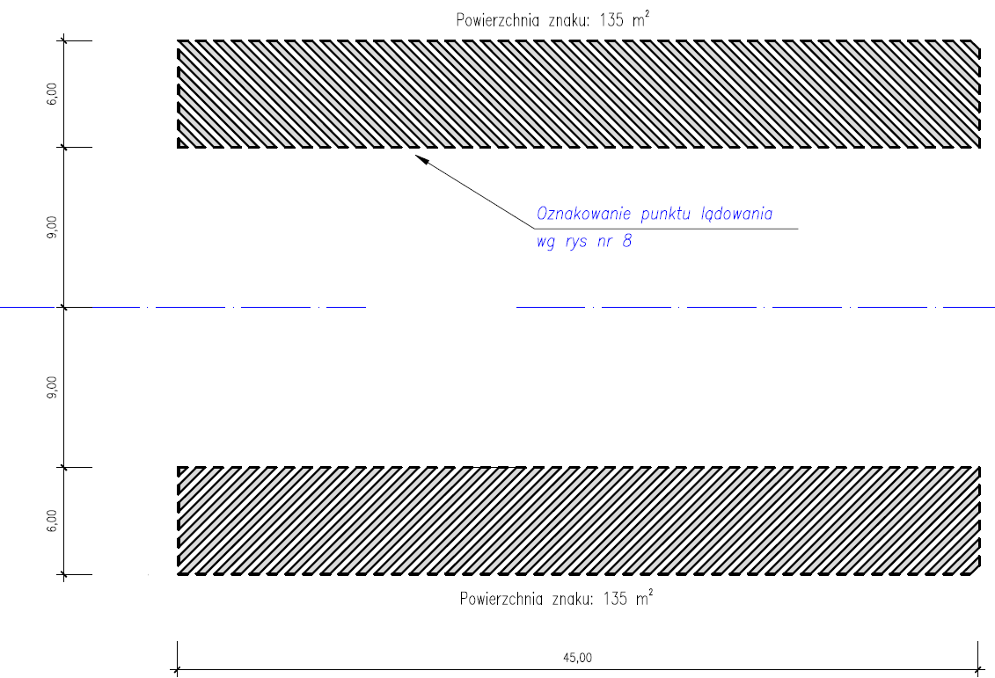
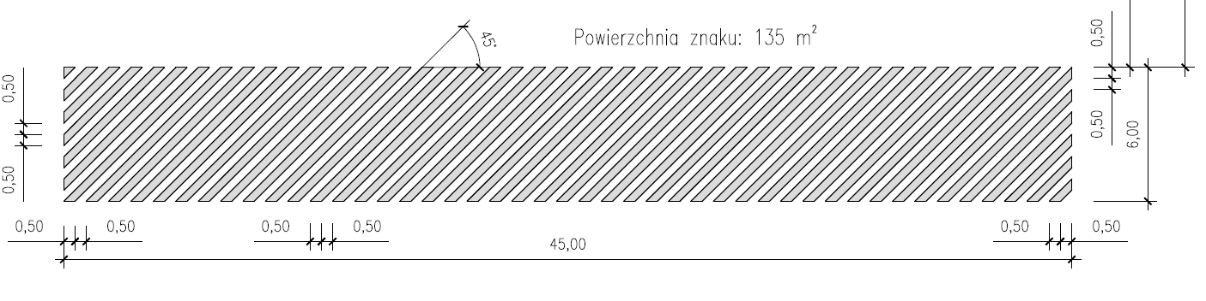

 | Kolor | Charakterystyka | Wymiary | m²
 | biały | 2 pasy 45 m x 6 m - podzielone na paski 0,5 m pod kątem 45 st. w odstępach 0,5 m | 45x6 / 2 x2 | 270
 | Linia zawracania na 08 - odtworzenie bez uprzedniego usuwania istniejącego oznakowania
 | Kolor | Charakterystyka | Wymiary | m²
 | żółty | Linia 322 m, gr. 0,15 m | 322 x 0,15 | 48,3
 | czarny | Obrys 5 cm na betonach | 2 x 0,05 m x 322 | 32,2

 | STANOWISKO ODIZOLOWANE PPS3
 | Nowe malowanie zgodnie z dokumentacją projektową przekazaną wyłonionemu Wykonawcy
 | Kolor | Charakterystyka | Wymiary | m²
 | żółty | strzałka | z projektu | 2,5
 | żółty | linia skrętu i ustawienia | 50x0,15 | 7,5
 | żółty | poprzeczka zatrzymania | 6x0,15 | 0,9
 | żółty | linia wjazdu | 22x0,15 | 3,3

 | PPS1
 | Odtworzenie bez uprzedniego usuwania istniejącego oznakowania
 | Kolor | Charakterystyka | Wymiary | m²
 | żółty | Linia wjazdu st. 4 (linia ciągła szer. 15 cm)  Obrys 10 cm | 80x0,15 | 12
 | czarny | Linia wjazdu st. 4 (linia ciągła szer. 15 cm)  Obrys 10 cm | 80x0,1x2 | 16
 | Żółty | Łuk wjazd na st. 5 (linia ciągła szer. 15 cm)  Obrys 10 cm | 42x0,15 | 6,3
 | czarny | Łuk wjazd na st. 5 (linia ciągła szer. 15 cm)  Obrys 10 cm | 42x0,1x2 | 8,4
 | Żółty | Poprzeczka zatrzymania st. 3 i st. 4  Linia ciągła 15 cm x 6 m | 2x6x0,15 | 1,8
 | 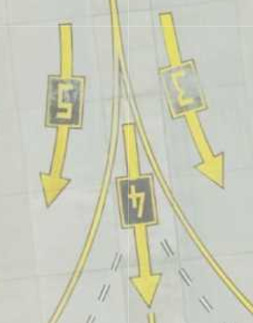
 | żółty | Oznaczenie wjazdu na st. 3, 4, 5  Tło i obrys |  | 20
 | czarny | Oznaczenie wjazdu na st. 3, 4, 5  Tło i obrys |  | 18

 | Linie bezpieczeństwa
 | Przy DK C1 – malowanie w miejscu wskazanym przez Zamawiającego
 | Kolor | Charakterystyka | Wymiary | m²
 | czerwony | Linia ciągła gr. 0,2 m, 80 m | 0,2 x 80 m | 16
 | St. 12
 | czerwony | Linia ciągła gr. 0,2 m, 8 m | 0,2 x 8 m | 1,6

